Witam serdecznie wszystkie „Skrzaty”!

Temat tygodnia: W KRAINIE MUZYKI
Data: 07.05.2020r. Temat dnia: Muzyka relaksacyjna

I Część:
1. Powitanka
Wszyscy są, witam Was – klaszczemy w swoje ręce
zaczynamy już czas – rytmicznie dotykamy rąk osoby, która stoi naprzeciw
Jestem ja – wskazujemy na siebie
jesteś Ty – wskazujemy na osobę stojącą naprzeciw
raz, dwa, trzy – klaszczemy 3 razy nad głową

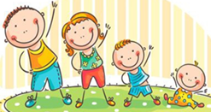
2. Ćwiczenia poranne:
- Zabawa do piosenki „Jarzynowa Gimnastyka”
https://www.youtube.com/watch?v=oD_4YBKMKFs
- Zabawa „Obiegnij swoją parę” – dziecko i Rodzic siedzą na przeciwległych końcach pokoju. Na klaśniecie Rodzica dziecko wstaje, podbiega i obiega Rodzica dookoła, następnie biegnie i siada szybko na swoje miejsce. Gdy dziecko jest na swoim miejscu klaszcze w recę i wtedy bieg zaczyna Rodzic wykonując to samo, co dziecko. (można powtórzyć kilka razy)
- Zabawy ruchowe z Pipi i Scooby - Odcinek 3
https://www.youtube.com/watch?v=TgBhPVMcR7c
- Zabawa „Dwie ręce, dziesieć palców”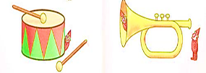
Ja dziesieć palców mam,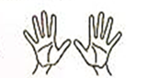 na pianinie gram.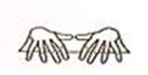
Ja dwie ręce mam,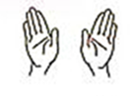 na bębenku gram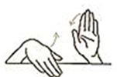
Ja dziesieć palców mam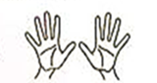 i na trąbce gram.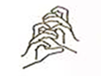
Ja dwie ręce mam i zaklaszczę wam 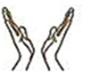
- Zabawa wyciszająca „Budujemy ciszę”
https://youtu.be/n3FOPHxmCh8
PROPOZYCJA DO ZAJĘĆ - TEMAT DNIA: Muzyka relaksacyjna
II. Część dnia:
1 zajęcie: Wprowadzenie litery H, h na wyrazie podstawowym hamak, czytanie globalne wyrazów: hamak, Hela

1. Prosimy, aby dziecko położyło się wygodnie na kanapie, włączamy muzykę relaksacyjną, dzieci zamykają oczy. Mówimy, że za chwilę przeniosą się na egzotyczną wyspę, gdzie będą leżeć w hamaku i słuchać muzyki (około 3 minut). https://youtu.be/JWb4vQhgCIU
Pytamy dzieci: Co to jest hamak?
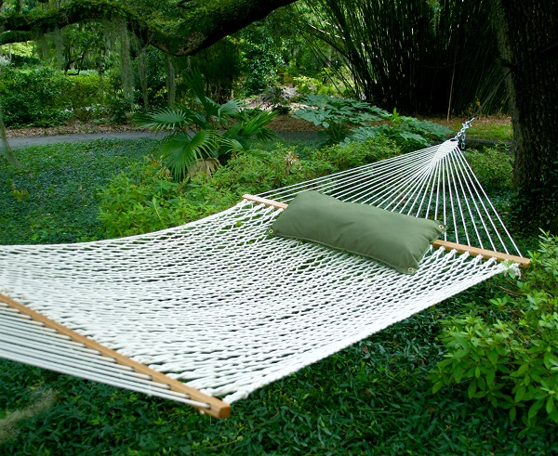
- dzielimy wyraz hamak na sylaby 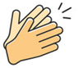
- Zgaduj zgadula – dzieci nazywają obrazki, następnie dzielą nazwy na sylaby:
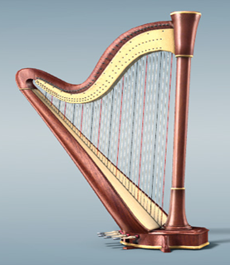 | 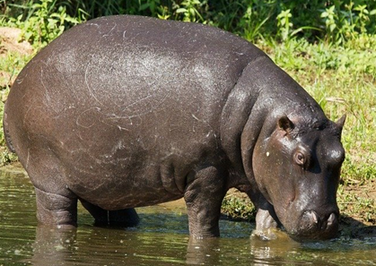
harfa 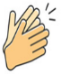 | hipopotam
 | 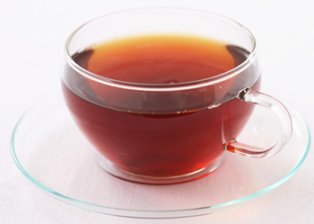
herb | herbata
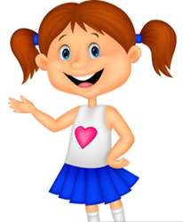
Hela | Hubert

Prosimy dziecko, aby wymieniło inne słowa rozpoczynające się na „h, H” i podzieliło je na sylaby.
Po tej czynności pytamy dzieci, jaką głoskę słyszały na początku. (zwracamy dzieciom uwagę, że często h nazywana też „samo ha” dla odróżnienia od dwuznaku ch)
- Poznajemy literę drukowaną H h

H | h

- Zadania na wyrazie podstawowym „hamak”
- Dzielimy wyraz na głoski: h-a-m-a-k – 5 głosek
- liczbę głosek układamy z białych cegiełek

- Układanie schematu wyrazu „hamak” z użyciem cegiełek czerwonych i niebieskich
k
a
a
h
m

- Dzieci z rozsypanych liter próbują ułożyć wyraz „hamak, Hela” proszę wykorzystać litery, które dzieci mają w Zestawie liter.
- Układanie litery „H” z dostępnych materiałów w domu (kredki, patyczki, tasiemka, sznurek)
- Zabawa ruchowa – „Literka h” na umówiony sygnał – można włączyć muzykę, dzieci biegają po dywanie na przerwę w muzyce, dziecko zatrzymuje się i wypowiada słowo zaczynające się na głoskę „h” i dzieli je na sylaby – powtórzyć 5 razy.
- Rozejrzyj się po swoim domu i poszukaj przedmioty, których nazwy zaczynają się na literę „h”
- Praca z KP4.17a – doskonalenie zdolności grafomotorycznych i percepcji wzrokowej.
- Praca z KP4.17b – doskonalenie percepcji słuchowej, koordynacji wzrokowo–ruchowej, ćwiczenia w czytaniu.
Można obejrzeć:
„Piosenka o literce h”
https://youtu.be/tZjEIqfKJ-s
Litera H - film edukacyjny ze zdjęciami dla dzieci
https://youtu.be/ZYseoOcd6m8
LITERA H - UBU nauka literek - bajka dla dzieci
https://youtu.be/1_3R9SYCpEM
Pisownia litery h".
https://youtu.be/KsRZAmZd_V0

Dodatkowa Karta pracy – dla chętnych dzieci poniżej
Proszę pokolorować literki H h na kolor niebieski, potem odpowiednim kolorem wypełniamy cegiełki (kredkami niebieską i czerwoną), kolorujemy hamak i na koniec pod rysunkiem zaznaczamy kredką niebieską wszystkie literki h H

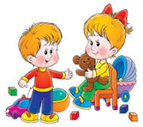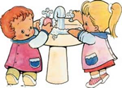

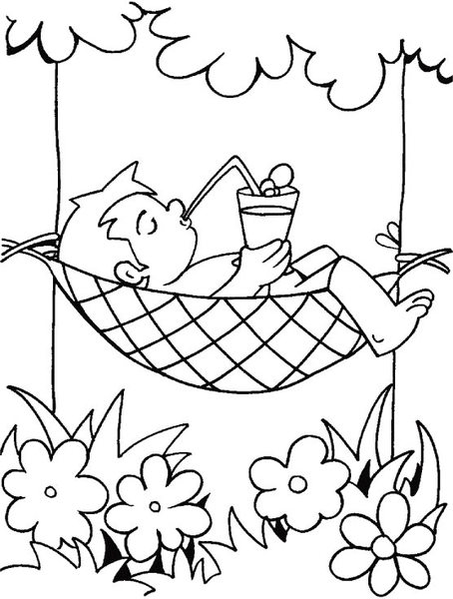
H h


m
h
a
a
k
hamak herbata harfa hak
bohater filharmonia druh
Hela Hanna Hubert Halina

II.2. „Po co nam muzyka?” – burza mózgów, doskonalenie myślenia przyczynowo–skutkowego.
1.Włączamy fragmenty różnej muzyki (z własnych zasobów), a dzieci decydują, do czego mogłaby być wykorzystana muzyka (np. relaksacyjna, muzyka elektroniczna, rock and roll).
2. „Malujmy muzykę!” – malowanie dziesięcioma palcami do muzyki (muzyka z gatunku heavy metal). Rozkładamy na podłodze duży arkusz papieru (co najmniej A3) dla dziecka. Dziecko swobodnie maluje farbami, wykorzystując wszystkie palce i całe dłonie – ilustruje muzykę.
Następnie powtarzamy ćwiczenie z muzyką relaksacyjną. Dziecko prezentuje swoje prace. Wywieszamy je tak, by prace dziecka wisiały jedna pod drugą.
- Zadajemy dzieciom pytania:
- Czym różnią się te prace?
- Które są spokojne, a które nie?
- Czy łatwo rozpoznać, które były malowane, podczas którego utworu? Dlaczego?
3. „Muzyka łagodzi obyczaje” – rozmowa z dziećmi. Pytamy: Co oznacza to powiedzenie?. Prosimy dziecko o podanie przykładów sytuacji.
(Kiedy mówimy o tym, że muzyka łagodzi obyczaje, zwykle mamy na myśli, to, że przy niej w absolutnie każdych okolicznościach, będziemy się doskonale bawić z innymi, nie zwracając uwagi na to, jakie to są osoby. W takiej sytuacji widzimy tylko, że osoba obok nas doskonale się bawi, dzięki czemu nastrój jest dokładnie taki, jaki powinien być. Doskonałym na to przykładem są organizowane regularnie zabawy sylwestrowe, czy te na placach czy w lokalach. Nikogo wtedy nie obchodzi, kim są „Ci obok”, tylko to, że będziemy się wspólnie bawić, tańczyć, a równo o północy złożymy sobie bardzo serdeczne życzenia. Nie bez powodu na koncerty, festyny czy występy lub zabawy np. na pożegnanie lata, ściągają ogromne tłumy ludzi. Muzyka to idealny i często wykorzystywany element terapii. Wielu terapeutów wykorzystuje muzykę, jako elementem leczniczy. Dzięki doskonale dopasowanemu jej rodzajowi, terapeuta jest w stanie wprowadzić pacjenta w stan wyciszenia
i uspokojenia, przez co o wiele łatwiej jest mu pomóc. To też doskonały sposób na przeprowadzenie takiej terapii we własnym domu.)
4. Zestaw ćwiczeń gimnastycznych nr 34:
- „Tańcząca piłka” – uczestnicy zabawy stoją na obwodzie koła, jedno dziecko stoi w środku. Podrzuca do góry piłkę i wywołuje jedną ze stojących na kole osób wykorzystując różne określenia dotyczące tej postaci (nie wolno wymawiać imienia), np.: dziewczynka z kręconymi blond włosami, chłopiec w czerwonym golfie. Zadaniem wywołanej osoby jest wbiegnięcie do środka zanim piłka opadnie, złapanie jej i wykonanie ćwiczenia gimnastycznego.

- „Instrumenty” – każdy z grających wybiera sobie jakiś instrument i gra na nim jakby go trzymał w ręku. Jedna osoba pełniąca rolę dyrygenta zaczyna dyrygować. Muzykanci śledzą ruchy pałeczki i przyśpieszają albo zwalniają granie, wszystko wykonują w milczeniu i bez uśmiechu. Zadaniem dyrygenta jest pobudzić graczy do śmiechu. Muzyk, który się uśmiechnie przestaje grać. Warto wskazać osobę mającą pełnić funkcję dyrygenta jakiś czas przed zabawą, by mogła się przygotować.

- „Muzyczne powitania” – włączamy dowolną muzykę. W chwilach, gdy muzyka milknie wydajemy polecenia wykonania krótkich działań w ruchu, np.: uścisnąć, rękę osoby naprzeciw siebie, spojrzeć osobie głęboko w oczy…

- „Perkusja” – dzieci siadają w siadzie skrzyżnym (plecy proste, ręce na kolanach). Przy muzyce szybkiej i bardzo rytmicznej wystukują rytmy: klaszczą w ręce, uderzają rytmicznie w kolana, uderzają rytmicznie dłońmi o podłogę. Wykonują po dwa razy te czynności, następnie po cztery razy itd.
- „Pląsy muzyczne” – zabawa relaksacyjna (masażyk). Dzieci siedzą w kręgu jedno za drugim, wykonują masaż pleców osoby siedzącej przed sobą zgodnie ze słowami i ruchami.:

Idą słonie, (na plecach kładziemy całe dłonie)
potem konie, (na plecach kładziemy piąstki)
panieneczki na szpileczkach. (palce wskazujące z gryzącymi pieseczkami – szczypanie)
Świeci słonko, (zataczamy dłońmi kółka)
płynie rzeczka, (rysujemy linię)
pada deszczyk. (uderzamy w plecy wszystkimi palcami)
Czujesz dreszczyk? (łaskotanie)

Dziękuję, pozdrawiam, miłego dnia i super zabawy!!!

III. Część dnia:
1. Relaksacja: Kładziemy się na poduszce i słuchamy muzyki relaksacyjnej dla dzieci:
https://www.youtube.com/watch?v=YxfnUPqWV0k
2. „Rytm” – zabawa matematyczna z wykorzystaniem W.53–54, utrwalenie aspektu porządkowego liczby. Układamy trzyelementowy wzór. Zadaniem dzieci jest ułożenie takiego samego wzoru
i kontynuowanie go. Zadajemy pytania: Jaki kolor ma 4 / 8 / 7 element z kolei?
3. Praca z W.10 – pokaz nowej litery drukowanej, analiza pokazywanej litery i jej elementów, wodzenie palcem po małej i wielkiej literze, ozdobienie szablonu litery dowolnym materiałem.
4. Zabawa z W.20a – rozpoznanie nowej litery wśród innych liter.
5. Kolorowanki - instrumenty muzyczne (do wyboru)

Dziękuję, pozdrawiam, miłego dnia i super zabawy!!!

